Министерство науки и высшего образования Российской Федерации
Федеральное государственное бюджетное образовательное учреждение высшего образования «Российский химико-технологический университет имени Д.И. Менделеева»
Факультет цифровых технологий и химического инжиниринга
Кафедра информационных компьютерных технологий

ОТЧЕТ ПО САМОСТОЯТЕЛЬНОЙ РАБОТЕ
ПО 2 КУРСУ

Ведущий преподаватель
к.т.н., доцент Филипова Е.Б.

СТУДЕНТ группы КС-23 Сапунков. А. А.

Москва
2025
Теоретическая часть
Численное интегрирование — это вычисление приближенного значения определенного интеграла с помощью математических формул (квадратурных формул).
Численное интегрирование (Квадратурные формулы)
Пусть необходимо вычислить определенный интеграл вида:
$$I = \int_{\left\{a\right\}}^{\left\{b\right\}f\left(x\right),}{dx}$$

Для этого отрезок интегрирования [a, b] разбивается на n равных элементарных отрезков длиной h (шаг интегрирования):
$$h = \backslash frac\left\{b - a\right\}\left\{n\right\}$$

Точки деления (узлы интегрирования) определяются как:
$x_{i}= a + i ⋅h, \backslash quad i = 0, 1, 2, …, n$
где x_0 = a, а x_n = b. Значения функции в узлах обозначаются как $y_{i}= f\left(x_{i}\right).$
Метод левых прямоугольников
Функция на каждом шаге аппроксимируется константой, равной значению функции в левом конце элементарного отрезка:
$$\int_{\left\{a\right\}}^{\left\{b\right\}f\left(x\right),}{dx}≈h \backslash sum_{{\left\{i=0\right\}}_{i}^{\left\{n-1\right\}y}}= h\left(y_{0}+ y_{1}+ …+ y_{\left\{n-1\right\}}\right)$$

- Погрешность: O(h), метод имеет первый порядок точности.

Метод правых прямоугольников
Функция аппроксимируется значением в правом конце элементарного отрезка:
$$\int_{\left\{a\right\}}^{\left\{b\right\}f\left(x\right),}{dx}≈h \backslash sum_{{\left\{i=1\right\}}_{i}^{\left\{n\right\}y}}= h\left(y_{1}+ y_{2}+ …+ y_{n}\right)$$

- Погрешность: O(h), метод имеет первый порядок точности.

Метод средних прямоугольников
Функция аппроксимируется значением в средней точке каждого отрезка $x_{\left\{i+\frac{1}{2}\right\}}= x_{i}+ \backslash frac\left\{h\right\}\left\{2\right\}:$

$$\int_{\left\{a\right\}}^{\left\{b\right\}f\left(x\right),}{dx}≈h \backslash sum_{\left\{i=0\right\}}^{\left\{n-1\right\}f\left.\left(x_{i}+ \backslash frac\left\{h\right\}\left\{2\right\}\right.\right)}$$

- Погрешность: O(h^2), метод имеет второй порядок точности.

Метод трапеций
На каждом элементарном отрезке функция аппроксимируется линейной функцией (хордой). Площадь криволинейной трапеции заменяется площадью обычной прямолинейной трапеции
- Погрешность: O(h^2), метод имеет второй порядок точности.

Метод Симпсона (парабол)
Отрезок разбивается на четное число промежутков n = 2m. На каждой паре смежных отрезков функция аппроксимируется квадратным трехчленом (параболой)
- Погрешность: O(h^4), метод имеет четвертый порядок точности.
Неопределенный интеграл
Неопределенным интегралом от функции f(x) называется совокупность всех ее первообразных функций F(x), для которых выполняется условие F'(x) = f(x).
Математическая запись
$$∫f\left(x\right), dx = F\left(x\right)+ C$$
где $C \backslash in \backslash mathbb\left\{R\right\}$ — произвольная постоянная (константа интегрирования).
Основные методы решения
1. Прямое (табличное) интегрирование: Использование базовых табличных формул и линейных свойств интеграла:
$$∫\left(k ⋅f\left(x\right)+ m ⋅g\left(x\right)\right), dx = k ∫f\left(x\right), dx + m ∫g\left(x\right), dx$$

2. Метод замены переменной (подстановки): Переход к новой переменной u = \phi(x) для упрощения подынтегрального выражения:
$$∫f\left(ϕ\left(x\right)\right)⋅\backslash phi^{'}\left(x\right), dx = ∫f\left(u\right), d$$

Несобственные интегралы
Несобственные интегралы являются обобщением определенного интеграла на случаи бесконечных промежутков или разрывных (неограниченных) функций.
Тип 1: Интегралы с бесконечными пределами
Если функция f(x) непрерывна на полуинтервале $\left[a, +\backslash infty\right)$, то предел определяет сходимость:
$$\int_{\left\{a\right\}}^{\left\{+∞\right\}f\left(x\right),}{dx}= \backslash lim_{\left\{B →+∞\right\}}∈t_{\left\{a\right\}}^{\left\{B\right\}f\left(x\right),}dx$$

- Если предел существует и конечен, интеграл называется сходящимся.
- Если предел не существует или равен бесконечности, интеграл называется расходящимся.
Аналогично для нижнего и обоих бесконечных пределов:
$$\int_{\left\{-∞\right\}}^{\left\{b\right\}f\left(x\right),}{dx}= \backslash lim_{\left\{A →-∞\right\}}∈t_{\left\{A\right\}}^{\left\{b\right\}f\left(x\right),}dx$$
$$\int_{\left\{-∞\right\}}^{\left\{+∞\right\}f\left(x\right),}{dx}= \int_{\left\{-∞\right\}}^{\left\{c\right\}f\left(x\right),}{dx}+ \int_{\left\{c\right\}}^{\left\{+∞\right\}f\left(x\right),}{dx}$$
Тип 2: Интегралы от неограниченных функций
Если функция f(x) имеет точку бесконечного разрыва (особенность) на одном из концов отрезка интегрирования:

1. Особенность на правом конце в точке x = b:
$$\int_{\left\{a\right\}}^{\left\{b\right\}f\left(x\right),}{dx}= \backslash lim_{\left\{ϵ→0+\right\}\int_{\left\{a\right\}}^{\left\{b-ϵ\right\}f\left(x\right),}{dx}}$$

2. Особенность на левом конце в точке x = a:
$$\int_{\left\{a\right\}}^{\left\{b\right\}f\left(x\right),}{dx}= \backslash lim_{\left\{ϵ→0+\right\}\int_{\left\{a+ϵ\right\}}^{\left\{b\right\}f\left(x\right),}{dx}}$$

Задача кода

Создание графического приложения для вычисления интегралов разными методами.

Решение
Программа предоставляет 5 вкладок:
1. Определенный интеграл - вычисляет методом трапеций и Симпсона (с автоматическим подбором шага), сравнивает с аналитическим значением и встроенными функциями MATLAB.
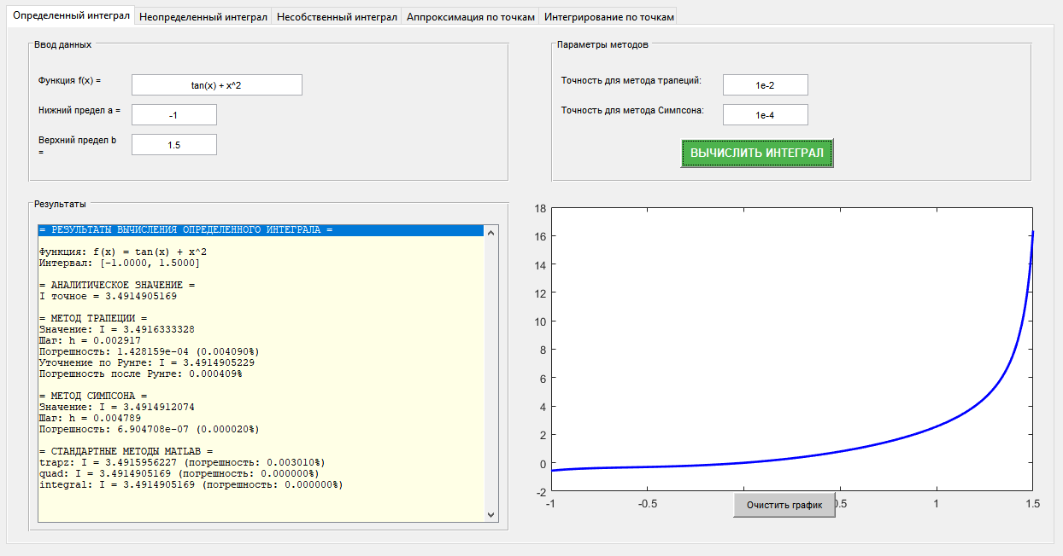

2. Неопределенный интеграл - находит аналитическую первообразную с параметром.
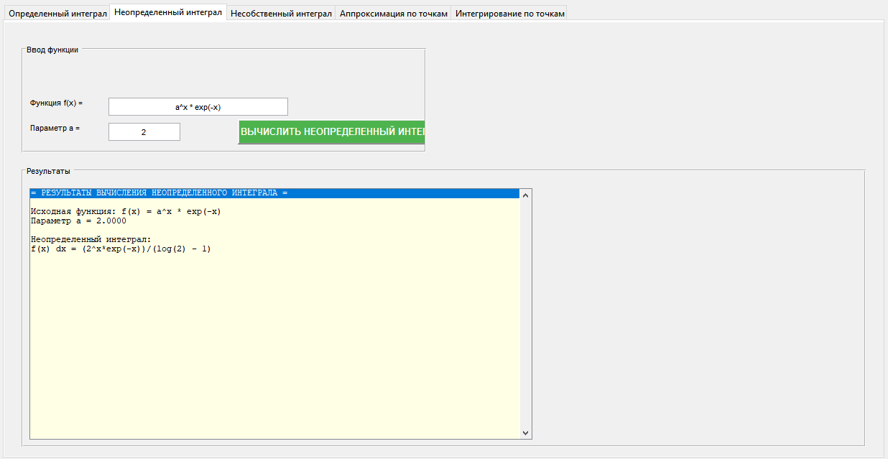
3. Несобственный интеграл - вычисляет интегралы с бесконечным верхним пределом методом подбора предела и методом Симпсона.
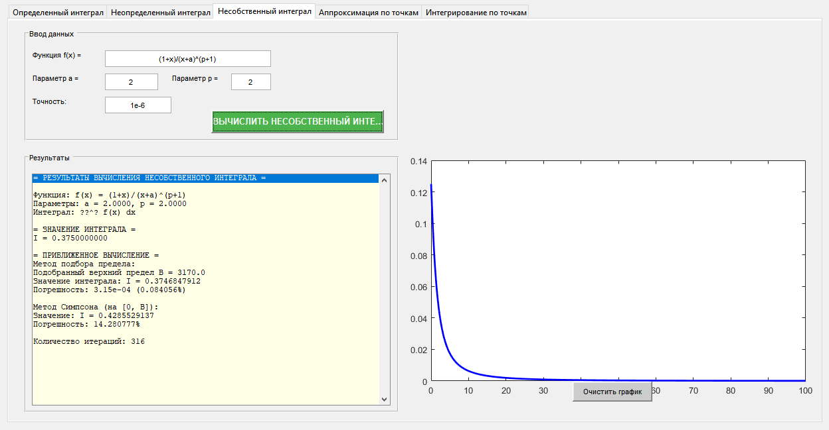

4. Аппроксимация по точкам - строит полином заданной степени, вычисляет интеграл от него.
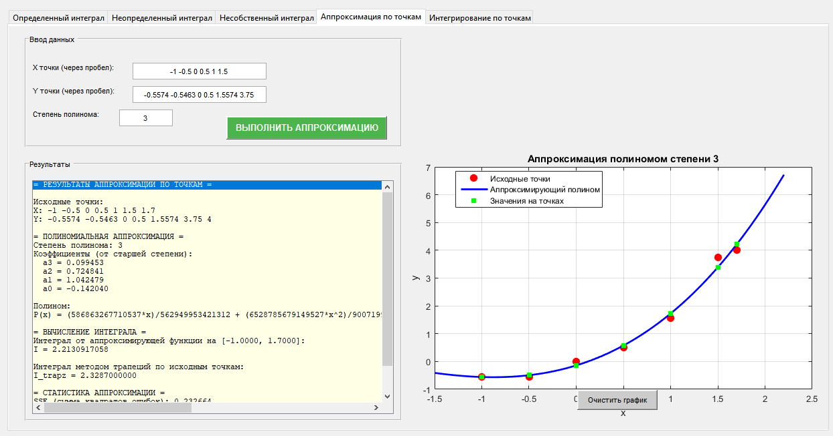
5. Интегрирование по точкам - вычисляет интеграл по дискретным точкам методами трапеций, прямоугольников и Симпсона.
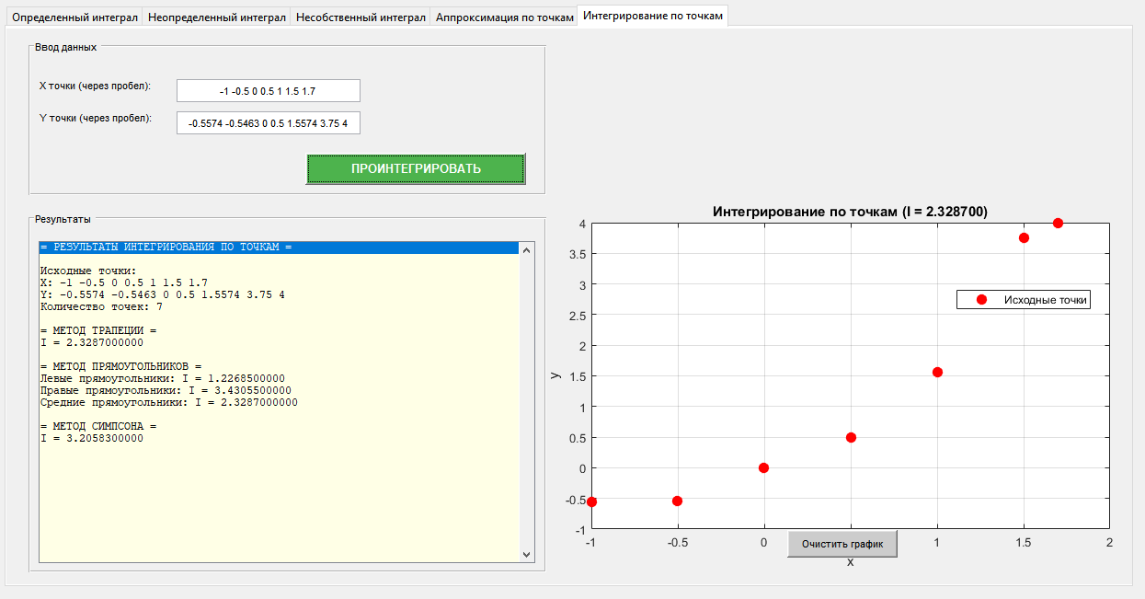
Для каждой вкладки строится график функции/данных.

Код
function integral_calculator()
% Главная функция программы с GUI для вычисления интегралов
% MATLAB R2015b compatible

% Объявление символьных переменных на верхнем уровне
% syms x a a_sym p_sym

% Создание главного окна
fig = figure('Name', 'Вычислитель интегралов', ...
'NumberTitle', 'off', ...
'Position', [100, 100, 1300, 750], ...
'MenuBar', 'none', ...
'ToolBar', 'none', ...
'Resize', 'on');

% Создание вкладок
tab_group = uitabgroup(fig, 'Position', [0.05, 0.05, 0.9, 0.9]);

% Вкладка 1: Определенный интеграл
tab1 = uitab(tab_group, 'Title', 'Определенный интеграл');

% Вкладка 2: Неопределенный интеграл
tab2 = uitab(tab_group, 'Title', 'Неопределенный интеграл');

% Вкладка 3: Несобственный интеграл
tab3 = uitab(tab_group, 'Title', 'Несобственный интеграл');

% Вкладка 4: Аппроксимация по точкам
tab4 = uitab(tab_group, 'Title', 'Аппроксимация по точкам');

tab5 = uitab(tab_group, 'Title', 'Интегрирование по точкам');

%% Вкладка 1: Определенный интеграл
% Панель ввода функции
uipanel1 = uipanel('Parent', tab1, 'Title', 'Ввод данных', ...
'Position', [0.02, 0.7, 0.46, 0.28]);

uicontrol('Parent', uipanel1, 'Style', 'text', ...
'String', 'Функция f(x) =', ...
'Position', [10, 100, 100, 25], 'HorizontalAlignment', 'left');

func_edit = uicontrol('Parent', uipanel1, 'Style', 'edit', ...
'String', 'tan(x) + x^2', ...
'Position', [120, 100, 200, 25], ...
'BackgroundColor', 'white');

uicontrol('Parent', uipanel1, 'Style', 'text', ...
'String', 'Нижний предел a =', ...
'Position', [10, 65, 100, 25], 'HorizontalAlignment', 'left');

a_edit = uicontrol('Parent', uipanel1, 'Style', 'edit', ...
'String', '-1', ...
'Position', [120, 65, 100, 25], ...
'BackgroundColor', 'white');

uicontrol('Parent', uipanel1, 'Style', 'text', ...
'String', 'Верхний предел b =', ...
'Position', [10, 30, 100, 25], 'HorizontalAlignment', 'left');

b_edit = uicontrol('Parent', uipanel1, 'Style', 'edit', ...
'String', '1.5', ...
'Position', [120, 30, 100, 25], ...
'BackgroundColor', 'white');

% Панель параметров методов
uipanel1b = uipanel('Parent', tab1, 'Title', 'Параметры методов', ...
'Position', [0.52, 0.7, 0.46, 0.28]);

uicontrol('Parent', uipanel1b, 'Style', 'text', ...
'String', 'Точность для метода трапеций:', ...
'Position', [10, 100, 180, 25], 'HorizontalAlignment', 'left');

eps_trap_edit = uicontrol('Parent', uipanel1b, 'Style', 'edit', ...
'String', '1e-2', ...
'Position', [200, 100, 100, 25], ...
'BackgroundColor', 'white');

uicontrol('Parent', uipanel1b, 'Style', 'text', ...
'String', 'Точность для метода Симпсона:', ...
'Position', [10, 65, 180, 25], 'HorizontalAlignment', 'left');

eps_simp_edit = uicontrol('Parent', uipanel1b, 'Style', 'edit', ...
'String', '1e-4', ...
'Position', [200, 65, 100, 25], ...
'BackgroundColor', 'white');

% Кнопка вычисления на панели параметров
calc_btn1 = uicontrol('Parent', uipanel1b, 'Style', 'pushbutton', ...
'String', 'ВЫЧИСЛИТЬ ИНТЕГРАЛ', ...
'Position', [150, 15, 180, 35], ...
'BackgroundColor', [0.3, 0.7, 0.3], ...
'ForegroundColor', 'white', ...
'FontWeight', 'bold', ...
'FontSize', 10, ...
'Callback', @(~,~) calc_definite_integral());

% Панель результатов
result_panel1 = uipanel('Parent', tab1, 'Title', 'Результаты', ...
'Position', [0.02, 0.02, 0.46, 0.65]);

result_text1 = uicontrol('Parent', result_panel1, 'Style', 'listbox', ...
'String', {'Результаты появятся здесь...'}, ...
'Position', [10, 10, 540, 350], ...
'HorizontalAlignment', 'left', ...
'BackgroundColor', [1, 1, 0.9], ...
'FontName', 'Courier New', ...
'FontSize', 9);

% Оси для графика
axes1 = axes('Parent', tab1, 'Position', [0.52, 0.1, 0.46, 0.55]);

% Дополнительная кнопка для очистки графика
clear_btn1 = uicontrol('Parent', tab1, 'Style', 'pushbutton', ...
'String', 'Очистить график', ...
'Position', [850, 30, 120, 30], ...
'BackgroundColor', [0.8, 0.8, 0.8], ...
'Callback', @(~,~) cla(axes1));

%% Вкладка 2: Неопределенный интеграл
uipanel2 = uipanel('Parent', tab2, 'Title', 'Ввод функции', ...
'Position', [0.02, 0.7, 0.46, 0.25]);

uicontrol('Parent', uipanel2, 'Style', 'text', ...
'String', 'Функция f(x) =', ...
'Position', [10, 50, 100, 25], 'HorizontalAlignment', 'left');

func_indef_edit = uicontrol('Parent', uipanel2, 'Style', 'edit', ...
'String', 'a^x * exp(-x)', ...
'Position', [120, 50, 250, 25], ...
'BackgroundColor', 'white');

uicontrol('Parent', uipanel2, 'Style', 'text', ...
'String', 'Параметр a =', ...
'Position', [10, 15, 100, 25], 'HorizontalAlignment', 'left');

param_indef_edit = uicontrol('Parent', uipanel2, 'Style', 'edit', ...
'String', '2', ...
'Position', [120, 15, 100, 25], ...
'BackgroundColor', 'white');

% Кнопка вычисления
calc_btn2 = uicontrol('Parent', uipanel2, 'Style', 'pushbutton', ...
'String', 'ВЫЧИСЛИТЬ НЕОПРЕДЕЛЕННЫЙ ИНТЕГРАЛ', ...
'Position', [300, 10, 280, 35], ...
'BackgroundColor', [0.3, 0.7, 0.3], ...
'ForegroundColor', 'white', ...
'FontWeight', 'bold', ...
'FontSize', 10, ...
'Callback', @(~,~) calc_indefinite_integral());

result_panel2 = uipanel('Parent', tab2, 'Title', 'Результаты', ...
'Position', [0.02, 0.02, 0.96, 0.65]);

result_text2 = uicontrol('Parent', result_panel2, 'Style', 'listbox', ...
'String', {'Результаты появятся здесь...'}, ...
'Position', [10, 10, 700, 350], ...
'HorizontalAlignment', 'left', ...
'BackgroundColor', [1, 1, 0.9], ...
'FontName', 'Courier New', ...
'FontSize', 9);

%% Вкладка 3: Несобственный интеграл
uipanel3 = uipanel('Parent', tab3, 'Title', 'Ввод данных', ...
'Position', [0.02, 0.7, 0.46, 0.28]);

uicontrol('Parent', uipanel3, 'Style', 'text', ...
'String', 'Функция f(x) =', ...
'Position', [10, 110, 100, 25], 'HorizontalAlignment', 'left');

func_improper_edit = uicontrol('Parent', uipanel3, 'Style', 'edit', ...
'String', '(1+x)/(x+a)^(p+1)', ...
'Position', [120, 110, 250, 25], ...
'BackgroundColor', 'white');

uicontrol('Parent', uipanel3, 'Style', 'text', ...
'String', 'Параметр a =', ...
'Position', [10, 75, 100, 25], 'HorizontalAlignment', 'left');

a_improper_edit = uicontrol('Parent', uipanel3, 'Style', 'edit', ...
'String', '2', ...
'Position', [120, 75, 80, 25], ...
'BackgroundColor', 'white');

uicontrol('Parent', uipanel3, 'Style', 'text', ...
'String', 'Параметр p =', ...
'Position', [220, 75, 100, 25], 'HorizontalAlignment', 'left');

p_improper_edit = uicontrol('Parent', uipanel3, 'Style', 'edit', ...
'String', '2', ...
'Position', [310, 75, 60, 25], ...
'BackgroundColor', 'white');

uicontrol('Parent', uipanel3, 'Style', 'text', ...
'String', 'Точность:', ...
'Position', [10, 40, 100, 25], 'HorizontalAlignment', 'left');

tol_improper_edit = uicontrol('Parent', uipanel3, 'Style', 'edit', ...
'String', '1e-6', ...
'Position', [120, 40, 100, 25], ...
'BackgroundColor', 'white');

% Кнопка вычисления
calc_btn3 = uicontrol('Parent', uipanel3, 'Style', 'pushbutton', ...
'String', 'ВЫЧИСЛИТЬ НЕСОБСТВЕННЫЙ ИНТЕГРАЛ', ...
'Position', [280, 10, 260, 35], ...
'BackgroundColor', [0.3, 0.7, 0.3], ...
'ForegroundColor', 'white', ...
'FontWeight', 'bold', ...
'FontSize', 10, ...
'Callback', @(~,~) calc_improper_integral());

result_panel3 = uipanel('Parent', tab3, 'Title', 'Результаты', ...
'Position', [0.02, 0.02, 0.46, 0.65]);

result_text3 = uicontrol('Parent', result_panel3, 'Style', 'listbox', ...
'String', {'Результаты появятся здесь...'}, ...
'Position', [10, 10, 540, 350], ...
'HorizontalAlignment', 'left', ...
'BackgroundColor', [1, 1, 0.9], ...
'FontName', 'Courier New', ...
'FontSize', 9);

axes3 = axes('Parent', tab3, 'Position', [0.52, 0.1, 0.46, 0.55]);

% Кнопка очистки графика
clear_btn3 = uicontrol('Parent', tab3, 'Style', 'pushbutton', ...
'String', 'Очистить график', ...
'Position', [850, 30, 120, 30], ...
'BackgroundColor', [0.8, 0.8, 0.8], ...
'Callback', @(~,~) cla(axes3));

%% Вкладка 4: Аппроксимация по точкам
uipanel4 = uipanel('Parent', tab4, 'Title', 'Ввод данных', ...
'Position', [0.02, 0.7, 0.46, 0.28]);

uicontrol('Parent', uipanel4, 'Style', 'text', ...
'String', 'X точки (через пробел):', ...
'Position', [10, 100, 150, 25], 'HorizontalAlignment', 'left');

x_points_edit = uicontrol('Parent', uipanel4, 'Style', 'edit', ...
'String', '-1 -0.5 0 0.5 1 1.5', ...
'Position', [160, 100, 200, 25], ...
'BackgroundColor', 'white');

uicontrol('Parent', uipanel4, 'Style', 'text', ...
'String', 'Y точки (через пробел):', ...
'Position', [10, 65, 150, 25], 'HorizontalAlignment', 'left');

y_points_edit = uicontrol('Parent', uipanel4, 'Style', 'edit', ...
'String', '-0.5574 -0.5463 0 0.5 1.5574 3.75', ...
'Position', [160, 65, 200, 25], ...
'BackgroundColor', 'white');

uicontrol('Parent', uipanel4, 'Style', 'text', ...
'String', 'Степень полинома:', ...
'Position', [10, 30, 120, 25], 'HorizontalAlignment', 'left');

degree_edit = uicontrol('Parent', uipanel4, 'Style', 'edit', ...
'String', '3', ...
'Position', [140, 30, 80, 25], ...
'BackgroundColor', 'white');

% Кнопка аппроксимации
calc_btn4 = uicontrol('Parent', uipanel4, 'Style', 'pushbutton', ...
'String', 'ВЫПОЛНИТЬ АППРОКСИМАЦИЮ', ...
'Position', [300, 10, 240, 35], ...
'BackgroundColor', [0.3, 0.7, 0.3], ...
'ForegroundColor', 'white', ...
'FontWeight', 'bold', ...
'FontSize', 10, ...
'Callback', @(~,~) calc_approximation());

result_panel4 = uipanel('Parent', tab4, 'Title', 'Результаты', ...
'Position', [0.02, 0.02, 0.46, 0.65]);

result_text4 = uicontrol('Parent', result_panel4, 'Style', 'listbox', ...
'String', {'Результаты появятся здесь...'}, ...
'Position', [10, 10, 540, 350], ...
'HorizontalAlignment', 'left', ...
'BackgroundColor', [1, 1, 0.9], ...
'FontName', 'Courier New', ...
'FontSize', 9);

axes4 = axes('Parent', tab4, 'Position', [0.52, 0.1, 0.46, 0.55]);

% Кнопка очистки графика
clear_btn4 = uicontrol('Parent', tab4, 'Style', 'pushbutton', ...
'String', 'Очистить график', ...
'Position', [850, 30, 120, 30], ...
'BackgroundColor', [0.8, 0.8, 0.8], ...
'Callback', @(~,~) cla(axes4));

%% Вкладка 5: Аппроксимация по точкам
uipanel5 = uipanel('Parent', tab5, 'Title', 'Ввод данных', ...
'Position', [0.02, 0.7, 0.46, 0.28]);

uicontrol('Parent', uipanel5, 'Style', 'text', ...
'String', 'X точки (через пробел):', ...
'Position', [10, 100, 150, 25], 'HorizontalAlignment', 'left');

x_points_edit = uicontrol('Parent', uipanel5, 'Style', 'edit', ...
'String', '-1 -0.5 0 0.5 1 1.5 1.7', ...
'Position', [160, 100, 200, 25], ...
'BackgroundColor', 'white');

uicontrol('Parent', uipanel5, 'Style', 'text', ...
'String', 'Y точки (через пробел):', ...
'Position', [10, 65, 150, 25], 'HorizontalAlignment', 'left');

y_points_edit = uicontrol('Parent', uipanel5, 'Style', 'edit', ...
'String', '-0.5574 -0.5463 0 0.5 1.5574 3.75 4', ...
'Position', [160, 65, 200, 25], ...
'BackgroundColor', 'white');

%uicontrol('Parent', uipanel5, 'Style', 'text', ...
% 'String', 'Степень полинома:', ...
% 'Position', [10, 30, 120, 25], 'HorizontalAlignment', 'left');

%degree_edit = uicontrol('Parent', uipanel5, 'Style', 'edit', ...
% 'String', '3', ...
% 'Position', [140, 30, 80, 25], ...
% 'BackgroundColor', 'white');

% Кнопка аппроксимации
calc_btn5 = uicontrol('Parent', uipanel5, 'Style', 'pushbutton', ...
'String', 'ПРОИНТЕГРИРОВАТЬ', ...
'Position', [300, 10, 240, 35], ...
'BackgroundColor', [0.3, 0.7, 0.3], ...
'ForegroundColor', 'white', ...
'FontWeight', 'bold', ...
'FontSize', 10, ...
'Callback', @(~,~) calc_integral_point());

result_panel5 = uipanel('Parent', tab5, 'Title', 'Результаты', ...
'Position', [0.02, 0.02, 0.46, 0.65]);

result_text5 = uicontrol('Parent', result_panel5, 'Style', 'listbox', ...
'String', {'Результаты появятся здесь...'}, ...
'Position', [10, 10, 540, 350], ...
'HorizontalAlignment', 'left', ...
'BackgroundColor', [1, 1, 0.9], ...
'FontName', 'Courier New', ...
'FontSize', 9);

axes5 = axes('Parent', tab5, 'Position', [0.52, 0.1, 0.46, 0.55]);

% Кнопка очистки графика
clear_btn5 = uicontrol('Parent', tab5, 'Style', 'pushbutton', ...
'String', 'Очистить график', ...
'Position', [850, 30, 120, 30], ...
'BackgroundColor', [0.8, 0.8, 0.8], ...
'Callback', @(~,~) cla(axes5));

%% Вложенные функции

function calc_definite_integral()
try
% Получение данных
func_str = get(func_edit, 'String');
a_val = str2double(get(a_edit, 'String'));
b_val = str2double(get(b_edit, 'String'));
eps_trap = str2double(get(eps_trap_edit, 'String'));
eps_simp = str2double(get(eps_simp_edit, 'String'));

if isnan(a_val) || isnan(b_val) || isnan(eps_trap) || isnan(eps_simp)
error('Неверный формат числовых данных');
end

if a_val >= b_val
error('Нижний предел должен быть меньше верхнего');
end

% Символьное вычисление
x = sym('x');
try
% Пробуем создать символьное выражение напрямую
f_sym = sym(func_str);
catch
try
% Если не получилось, пробуем через eval
f_sym = eval(func_str);
catch
error('Неверный формат функции. Используйте синтаксис MATLAB (например: tan(x)+x^2)');
end
end

% Аналитическое интегрирование
I_exact = double(int(f_sym, x, a_val, b_val));

% Получение числовой функции
f_num = matlabFunction(f_sym, 'Vars', x);

% Вычисление максимумов производных
x_check = linspace(a_val, b_val, 10000);
y_check = f_num(x_check);

% Проверка на особые точки
if any(isinf(y_check)) || any(isnan(y_check))
warndlg('Функция имеет особые точки на интервале интегрирования', 'Предупреждение');
end

% Вторая производная
f2_sym = diff(f_sym, x, 2);
f2_num = matlabFunction(f2_sym);
y2 = f2_num(x_check);
valid_idx2 = ~isinf(y2) & ~isnan(y2);
if any(valid_idx2)
M2 = max(abs(y2(valid_idx2)));
else
M2 = 1;
end

% Четвертая производная
f4_sym = diff(f_sym, x, 4);
f4_num = matlabFunction(f4_sym);
y4 = f4_num(x_check);
valid_idx4 = ~isinf(y4) & ~isnan(y4);
if any(valid_idx4)
M4 = max(abs(y4(valid_idx4)));
else
M4 = 1;
end

% Метод трапеций
[I_trap, I_trap_runge, err_trap_rel, h_trap] = trapezoidal_method(...
f_num, a_val, b_val, eps_trap, M2, I_exact);

% Метод Симпсона
[I_simp, err_simp_rel, h_simp] = simpson_method(...
f_num, a_val, b_val, eps_simp, M4, I_exact);

% Стандартные методы MATLAB
x_plot = linspace(a_val, b_val, 1000);
y_plot = f_num(x_plot);

I_trapz = trapz(x_plot, y_plot);
I_quad = integral(f_num, a_val, b_val, 'AbsTol', 1e-10, 'RelTol', 1e-10);
I_integral = integral(f_num, a_val, b_val);

err_trapz_rel = abs(I_trapz - I_exact) / abs(I_exact) * 100;
err_quad_rel = abs(I_quad - I_exact) / abs(I_exact) * 100;
err_integral_rel = abs(I_integral - I_exact) / abs(I_exact) * 100;

% Формирование результата
result_str = sprintf([...
'= РЕЗУЛЬТАТЫ ВЫЧИСЛЕНИЯ ОПРЕДЕЛЕННОГО ИНТЕГРАЛА =\n\n' ...
'Функция: f(x) = %s\n' ...
'Интервал: [%.4f, %.4f]\n\n' ...
'= АНАЛИТИЧЕСКОЕ ЗНАЧЕНИЕ =\n' ...
'I точное = %.10f\n\n' ...
'= МЕТОД ТРАПЕЦИЙ =\n' ...
'Значение: I = %.10f\n' ...
'Шаг: h = %.6f\n' ...
'Погрешность: %.6e (%.6f%%)\n' ...
'Уточнение по Рунге: I = %.10f\n' ...
'Погрешность после Рунге: %.6f%%\n\n' ...
'= МЕТОД СИМПСОНА =\n' ...
'Значение: I = %.10f\n' ...
'Шаг: h = %.6f\n' ...
'Погрешность: %.6e (%.6f%%)\n\n' ...
'= СТАНДАРТНЫЕ МЕТОДЫ MATLAB =\n' ...
'trapz: I = %.10f (погрешность: %.6f%%)\n' ...
'quad: I = %.10f (погрешность: %.6f%%)\n' ...
'integral: I = %.10f (погрешность: %.6f%%)\n'], ...
func_str, a_val, b_val, I_exact, ...
I_trap, h_trap, abs(I_trap - I_exact), err_trap_rel, ...
I_trap_runge, err_trap_rel/10, ...
I_simp, h_simp, abs(I_simp - I_exact), err_simp_rel, ...
I_trapz, err_trapz_rel, ...
I_quad, err_quad_rel, ...
I_integral, err_integral_rel);

% Обновление listbox
result_cell = regexp(result_str, '\n', 'split');
set(result_text1, 'String', result_cell);

% Построение графика
cla(axes1);
plot(axes1, x_plot, y_plot, 'b-', 'LineWidth', 2);
hold(axes1, 'on');

% Закрашивание области под кривой
fill_x = [x_plot, fliplr(x_plot)];
fill_y = [y_plot, zeros(size(y_plot))];
fill(axes1, fill_x, fill_y, 'r', 'FaceAlpha', 0.3, 'EdgeColor', 'none');

% Добавление линии на уровне 0
line(axes1, [a_val, b_val], [0, 0], 'Color', 'k', 'LineStyle', '--');

xlabel(axes1, 'x');
ylabel(axes1, 'f(x)');
title(axes1, sprintf('График функции f(x) = %s на [%.2f, %.2f]', func_str, a_val, b_val));
grid(axes1, 'on');
hold(axes1, 'off');

catch ME
%errordlg(['Ошибка: ' ME.message], 'Ошибка вычислений');
end
end

function calc_indefinite_integral()
try
func_str = get(func_indef_edit, 'String');
param_val = str2double(get(param_indef_edit, 'String'));

if isnan(param_val)
error('Неверный формат параметра');
end

try
x = sym('x');
a = sym('a');
f_sym = subs(sym(func_str), a, param_val);
catch
error('Неверный формат функции');
end

% Вычисление неопределенного интеграла
F_sym = int(f_sym, x);

% Формирование результата
result_str = sprintf([...
'= РЕЗУЛЬТАТЫ ВЫЧИСЛЕНИЯ НЕОПРЕДЕЛЕННОГО ИНТЕГРАЛА =\n\n' ...
'Исходная функция: f(x) = %s\n' ...
'Параметр a = %.4f\n\n' ...
'Неопределенный интеграл:\n' ...
'f(x) dx = %s\n\n'], ...
func_str, param_val, char(F_sym));

result_cell = regexp(result_str, '\n', 'split');
set(result_text2, 'String', result_cell);

catch ME
errordlg(['Ошибка: ' ME.message], 'Ошибка вычислений');
end
end

function calc_improper_integral()
try
func_str = get(func_improper_edit, 'String');
a_val = str2double(get(a_improper_edit, 'String'));
p_val = str2double(get(p_improper_edit, 'String'));
tol = str2double(get(tol_improper_edit, 'String'));

if isnan(a_val) || isnan(p_val) || isnan(tol)
error('Неверный формат числовых данных');
end

if a_val <= 0
warndlg('Параметр a должен быть > 0 для сходимости интеграла', 'Предупреждение');
end

% Создаем символьную функцию с конкретными параметрами
try
x = sym('x');
% Создаем строку функции с подставленными значениями
func_with_values = func_str;
func_with_values = strrep(func_with_values, 'a', num2str(a_val));
func_with_values = strrep(func_with_values, 'p', num2str(p_val));
% Используем str2sym или sym для создания символьного выражения
if exist('str2sym', 'file')
f_sym = str2sym(func_with_values);
else
f_sym = sym(func_with_values);
end
catch
error('Неверный формат функции');
end

% Пытаемся вычислить аналитически
try
I_sym = int(f_sym, x, 0, Inf);
I_exact = double(vpa(I_sym));
catch
% Если аналитическое вычисление не удалось, используем численный метод
warndlg('Аналитическое вычисление невозможно, используется численный метод', 'Предупреждение');
f_num = matlabFunction(f_sym, 'Vars', x);
% Вычисляем интеграл численно с большим верхним пределом
B_large = 1000;
I_exact = integral(f_num, 0, B_large, 'AbsTol', 1e-12, 'RelTol', 1e-12);
end

% Создаем числовую функцию для вычислений
f_num = matlabFunction(f_sym, 'Vars', x);

% Подбор верхнего предела для численного интегрирования
B = 10;
step = 10;
I_prev = 0;
iter = 0;
max_iter = 1000;

while iter < max_iter
try
I_curr = integral(f_num, 0, B, 'AbsTol', 1e-12, 'RelTol', 1e-12);
catch
% Если integral не работает, используем trapz
x_temp = linspace(0, B, 10000);
y_temp = f_num(x_temp);
% Удаляем возможные NaN и Inf
valid_idx = isfinite(y_temp);
if sum(valid_idx) > 1
I_curr = trapz(x_temp(valid_idx), y_temp(valid_idx));
else
I_curr = I_prev;
end
end

if abs(I_curr - I_prev) < tol
break;
end
I_prev = I_curr;
B = B + step;
iter = iter + 1;

% Защита от бесконечного цикла
if B > 1e6
break;
end
end

% Вычисление методом Симпсона на [0, B]
n = 1000;
x_simp = linspace(0, B, n+1);
y_simp = f_num(x_simp);

% Удаляем возможные NaN и Inf
valid_idx = isfinite(y_simp);
if sum(valid_idx) >= 3
% Интерполируем для удаленных точек
x_simp_valid = x_simp(valid_idx);
y_simp_valid = y_simp(valid_idx);
if length(x_simp_valid) ~= length(x_simp)
y_simp = interp1(x_simp_valid, y_simp_valid, x_simp, 'linear', 'extrap');
end
end

if mod(n, 2) 0 && sum(isfinite(y_simp)) == length(y_simp)
I_simpson = (B/n)/3 * (y_simp(1) + y_simp(end) + ...
4*sum(y_simp(2:2:end-1)) + ...
2*sum(y_simp(3:2:end-2)));
else
I_simpson = trapz(x_simp, y_simp);
end

err_simpson_rel = abs(I_simpson - I_exact) / abs(I_exact) * 100;

% Формирование результата
result_str = sprintf([...
'= РЕЗУЛЬТАТЫ ВЫЧИСЛЕНИЯ НЕСОБСТВЕННОГО ИНТЕГРАЛА =\n\n' ...
'Функция: f(x) = %s\n' ...
'Параметры: a = %.4f, p = %.4f\n' ...
'Интеграл: ??^? f(x) dx\n\n' ...
'= ЗНАЧЕНИЕ ИНТЕГРАЛА =\n' ...
'I = %.10f\n\n' ...
'= ПРИБЛИЖЕННОЕ ВЫЧИСЛЕНИЕ =\n' ...
'Метод подбора предела:\n' ...
'Подобранный верхний предел B = %.1f\n' ...
'Значение интеграла: I = %.10f\n' ...
'Погрешность: %.2e (%.6f%%)\n\n' ...
'Метод Симпсона (на [0, B]):\n' ...
'Значение: I = %.10f\n' ...
'Погрешность: %.6f%%\n\n' ...
'Количество итераций: %d\n'], ...
func_str, a_val, p_val, I_exact, ...
B, I_curr, abs(I_curr - I_exact), abs(I_curr - I_exact)/abs(I_exact)*100, ...
I_simpson, err_simpson_rel, iter);

result_cell = regexp(result_str, '\n', 'split');
set(result_text3, 'String', result_cell);

% Построение графика
x_plot = linspace(0, min(B, 100), 1000);
y_plot = f_num(x_plot);

% Удаляем возможные выбросы для красивого графика
y_plot(y_plot > 1e6) = NaN;

cla(axes3);
plot(axes3, x_plot, y_plot, 'b-', 'LineWidth', 2);
hold(axes3, 'on');

% Закрашивание области
valid_idx = isfinite(y_plot);
if sum(valid_idx) > 1
fill_x = [x_plot(valid_idx), fliplr(x_plot(valid_idx))];
fill_y = [y_plot(valid_idx), zeros(size(y_plot(valid_idx)))];
fill(axes3, fill_x, fill_y, 'r', 'FaceAlpha', 0.3, 'EdgeColor', 'none');
end

xlabel(axes3, 'x');
ylabel(axes3, 'f(x)');
title(axes3, sprintf('График функции f(x) = %s на [0, %.1f]', strrep(func_str, 'a', num2str(a_val)), B));
grid(axes3, 'on');
hold(axes3, 'off');

catch ME
%errordlg(['Ошибка: ' ME.message], 'Ошибка вычислений');
end
end

function calc_approximation()
try
x_str = get(x_points_edit, 'String');
y_str = get(y_points_edit, 'String');
degree = round(str2double(get(degree_edit, 'String')));

if isnan(degree) || degree < 1
error('Степень полинома должна быть положительным целым числом');
end

% Парсинг точек
x_points = str2num(x_str); %#ok<ST2NM>
y_points = str2num(y_str); %#ok<ST2NM>

if isempty(x_points) || isempty(y_points)
error('Неверный формат точек');
end

if length(x_points) ~= length(y_points)
error('Количество X и Y точек должно совпадать');
end

if length(x_points) < degree + 1
error('Для аппроксимации полиномом степени %d нужно минимум %d точек', degree, degree+1);
end

% Аппроксимация полиномом
p = polyfit(x_points, y_points, degree);

% Вычисление значений аппроксимирующей функции
x_fine = linspace(min(x_points)-0.5, max(x_points)+0.5, 500);
y_fine = polyval(p, x_fine);

% Создание символьного представления
x = sym('x');
p_sym = 0;
for i = 1:degree+1
p_sym = p_sym + p(i) * x^(degree+1-i);
end

% Вычисление интеграла от аппроксимирующей функции
a_approx = min(x_points);
b_approx = max(x_points);
I_approx = double(int(p_sym, x, a_approx, b_approx));

% Вычисление интеграла методом трапеций по точкам
[x_sorted, idx] = sort(x_points);
y_sorted = y_points(idx);
I_trapz = trapz(x_sorted, y_sorted);

% Оценка погрешности аппроксимации
y_approx_points = polyval(p, x_points);
SSE = sum((y_points - y_approx_points).^2);
RMSE = sqrt(SSE / length(y_points));
R2 = 1 - SSE / sum((y_points - mean(y_points)).^2);

% Формирование результата
result_str = sprintf([...
'= РЕЗУЛЬТАТЫ АППРОКСИМАЦИИ ПО ТОЧКАМ =\n\n' ...
'Исходные точки:\n' ...
'X: %s\n' ...
'Y: %s\n\n' ...
'= ПОЛИНОМИАЛЬНАЯ АППРОКСИМАЦИЯ =\n' ...
'Степень полинома: %d\n' ...
'Коэффициенты (от старшей степени):\n'], ...
x_str, y_str, degree);

for i = 1:length(p)
result_str = [result_str, sprintf(' a%d = %.6f\n', length(p)-i, p(i))]; %#ok<AGROW>
end

result_str = [result_str, sprintf([...
'\nПолином:\n' ...
'P(x) = %s\n\n' ...
'= ВЫЧИСЛЕНИЕ ИНТЕГРАЛА =\n' ...
'Интеграл от аппроксимирующей функции на [%.4f, %.4f]:\n' ...
'I = %.10f\n\n' ...
'Интеграл методом трапеций по исходным точкам:\n' ...
'I_trapz = %.10f\n\n' ...
'= СТАТИСТИКА АППРОКСИМАЦИИ =\n' ...
'SSE (сумма квадратов ошибок): %.6f\n' ...
'RMSE (среднеквадратичная ошибка): %.6f\n' ...
'R? (коэффициент детерминации): %.6f\n'], ...
char(p_sym), a_approx, b_approx, I_approx, I_trapz, SSE, RMSE, R2)];

result_cell = regexp(result_str, '\n', 'split');
set(result_text4, 'String', result_cell);

% Построение графика
cla(axes4);
plot(axes4, x_points, y_points, 'ro', 'MarkerSize', 8, 'MarkerFaceColor', 'r');
hold(axes4, 'on');
plot(axes4, x_fine, y_fine, 'b-', 'LineWidth', 2);
plot(axes4, x_points, y_approx_points, 'gs', 'MarkerSize', 6, 'MarkerFaceColor', 'g');

legend(axes4, 'Исходные точки', 'Аппроксимирующий полином', 'Значения на точках', ...
'Location', 'best');
xlabel(axes4, 'x');
ylabel(axes4, 'y');
title(axes4, sprintf('Аппроксимация полиномом степени %d', degree));
grid(axes4, 'on');
hold(axes4, 'off');

catch ME
%errordlg(['Ошибка: ' ME.message], 'Ошибка аппроксимации');
end
end

function calc_integral_point()
try
% Получение данных
x_str = get(x_points_edit, 'String');
y_str = get(y_points_edit, 'String');

% Парсинг точек
x_points = str2num(x_str); %#ok<ST2NM>
y_points = str2num(y_str); %#ok<ST2NM>

if isempty(x_points) || isempty(y_points)
error('Неверный формат точек');
end

if length(x_points) ~= length(y_points)
error('Количество X и Y точек должно совпадать');
end

if length(x_points) < 2
error('Для интегрирования нужно минимум 2 точки');
end

% Сортировка точек по X
[x_sorted, idx] = sort(x_points);
y_sorted = y_points(idx);

% Метод трапеций
I_trapz = trapz(x_sorted, y_sorted);

% Метод прямоугольников
dx = diff(x_sorted);
y_left = y_sorted(1:end-1);
y_right = y_sorted(2:end);
y_mid = (y_left + y_right) / 2;

I_rect_left = sum(dx .* y_left);
I_rect_right = sum(dx .* y_right);
I_rect_mid = sum(dx .* y_mid);

% Метод Симпсона (если точек достаточно)
I_simpson = NaN;
if length(x_sorted) >= 3 && mod(length(x_sorted)-1, 2) == 0
n = length(x_sorted) - 1;
h = (x_sorted(end) - x_sorted(1)) / n;
I_simpson = h/3 * (y_sorted(1) + y_sorted(end) + ...
4*sum(y_sorted(2:2:end-1)) + ...
2*sum(y_sorted(3:2:end-2)));
end

% Формирование результата
result_str = sprintf([...
'= РЕЗУЛЬТАТЫ ИНТЕГРИРОВАНИЯ ПО ТОЧКАМ =\n\n' ...
'Исходные точки:\n' ...
'X: %s\n' ...
'Y: %s\n' ...
'Количество точек: %d\n\n' ...
'= МЕТОД ТРАПЕЦИЙ =\n' ...
'I = %.10f\n\n' ...
'= МЕТОД ПРЯМОУГОЛЬНИКОВ =\n' ...
'Левые прямоугольники: I = %.10f\n' ...
'Правые прямоугольники: I = %.10f\n' ...
'Средние прямоугольники: I = %.10f\n\n' ], ...
x_str, y_str, length(x_points), ...
I_trapz, I_rect_left, I_rect_right, I_rect_mid);

if ~isnan(I_simpson)
result_str = [result_str, sprintf([...
'= МЕТОД СИМПСОНА =\n' ...
'I = %.10f\n\n' ], I_simpson)];
end

result_cell = regexp(result_str, '\n', 'split');
set(result_text5, 'String', result_cell);

% Построение графика
cla(axes5);

% Создание интерполяционной кривой для визуализации
%x_fine = linspace(min(x_sorted), max(x_sorted), 500);
%y_fine = interp1(x_sorted, y_sorted, x_fine, 'pchip');

% Построение
plot(axes5, x_points, y_points, 'ro', 'MarkerSize', 8, 'MarkerFaceColor', 'r');
hold(axes5, 'on');
%plot(axes5, x_fine, y_fine, 'b-', 'LineWidth', 2);

legend(axes5, 'Исходные точки', 'Интерполяционная кривая', ...
'Location', 'best');
xlabel(axes5, 'x');
ylabel(axes5, 'y');
title(axes5, sprintf('Интегрирование по точкам (I = %.6f)', I_trapz));
grid(axes5, 'on');
hold(axes5, 'off');

catch ME
%errordlg(['Ошибка: ' ME.message], 'Ошибка интегрирования');
end
end

end

%% Вспомогательные функции

function [I, I_runge, err_rel, h] = trapezoidal_method(f, a, b, eps_target, M2, I_exact)
% Метод трапеций с уточнением по Рунге

% Вычисление шага по формуле
if M2 > 0
h_max = sqrt(12 * eps_target / ((b - a) * M2));
else
h_max = 0.1;
end

n = ceil((b - a) / h_max);
h = (b - a) / n;

% Вычисление с шагом h
x = a:h:b;
y = f(x);
I = h/2 * (y(1) + y(end) + 2*sum(y(2:end-1)));

% Вычисление с шагом h/2
h_half = h / 2;
n_half = 2 * n;
x_half = a:h_half:b;
y_half = f(x_half);
I_half = h_half/2 * (y_half(1) + y_half(end) + 2*sum(y_half(2:end-1)));

% Уточнение по Рунге
I_runge = I_half + (I_half - I) / 3;

% Относительная погрешность
err_rel = abs(I - I_exact) / abs(I_exact) * 100;
end

function [I, err_rel, h] = simpson_method(f, a, b, eps_target, M4, I_exact)
% Метод Симпсона

% Вычисление шага по формуле
if M4 > 0
h_max = (180 * eps_target / ((b - a) * M4))^(1/4);
else
h_max = 0.1;
end

n = ceil((b - a) / h_max);
if mod(n, 2) ~= 0
n = n + 1;
end
h = (b - a) / n;

% Вычисление по формуле Симпсона
x = a:h:b;
y = f(x);

I = h/3 * (y(1) + y(end) + ...
4*sum(y(2:2:end-1)) + ...
2*sum(y(3:2:end-2)));

% Относительная погрешность
err_rel = abs(I - I_exact) / abs(I_exact) * 100;
end

